His Excellency
Isayas Afewerki
President of the State of Eritrea
via Botschaft des Staates Eritrea
Stavangerstraße 18
D-10439 Berlin

__________________________
Place, date / Ort, Datum
Your Excellency,
Please forgive us for taking the liberty of drawing your attention to the fate of the Eritrean Orthodox Christian, Gebremedhin Gebregergis. He is a highly respected priest in his church and was, among other things, the head of a Sunday school. He has been in prison without trial since November 19, 2004.
We would respectfully remind you, dear Mr. President, that the State of Eritrea has ratified “The International Covenant on Civil and Political Rights” (ICCPR) in 2002, and that this covenant includes freedom of worship and religion. We therefore humbly beseech you, Excellency, that you do everything in your power to advocate the release of Mr. Gebremedhin Gebregergis, and we would also like to ask you to make information about his state of health available.
Most respectfully
Name /  Vorname und Name | ZIP, place / Adresse, PLZ Ort | Signature / Unterschrift

Name /  Vorname und Name | ZIP, place / Adresse, PLZ Ort | Signature / Unterschrift
Translation / Übersetzung:
Exzellenz,
bitte erlauben Sie, dass wir auf das Schicksal des eritreisch-orthodoxen Christen Gebremedhin Gebregergis aufmerksam machen. Er ist ein hochgeschätzter Priester seiner Kirche und war unter anderem Leiter einer Sonntagsschule. Seit dem 19. November 2004 befindet er sich ohne Gerichtsurteil im Gefängnis.
Da Eritrea im Jahr 2002 den Internationalen Pakt über bürgerliche und politische Rechte ratifiziert hat, bitten wir Sie, alles in ihrer Macht Stehende zu tun, um diesen Christen freizulassen. Darüber hinaus bitten wir mit Blick auf die lange Haftdauer um Mitteilung über seinen Gesundheitszustand.
Hochachtungsvoll
Information (zum Aushängen):
Eritrea: Priester über 20 Jahre in Haft
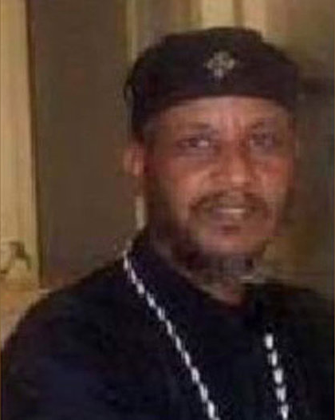
Der eritreisch-orthodoxe Priester Gebre-Medhin Gebre-Giorgis, Foto: IDEA
Zum „Gefangenen des Monats März 2026“ haben die Internationale Gesellschaft für Menschenrechte (IGFM) und die Evangelische Nachrichtenagentur IDEA den eritreisch-orthodoxen Priester Gebre-Medhin Gebre-Giorgis (Alternativschreibweise: Gebremedhin Gebregergis) benannt. Sie rufen dazu auf, sich für den seit fast 20 Jahren Inhaftierten einzusetzen.
Gebre-Giorgis wurde am 19. November 2004 zusammen mit zwei weiteren eritreisch-orthodoxen Christen festgenommen. Seither werden sie im berüchtigten Zentralen Strafermittlungszentrum Wengel Mermera festgehalten, bis heute ohne Anklage oder Gerichtsverfahren. Aus Kreisen von Exil-Eritreern erfuhr die IGFM, dass sich Gebre-Giorgis und seine Mitgefangenen bei der Erneuerungsbewegung „Medhane Alem Bibelstudien-Gruppe“ engagierten: Diese Initiative wird in der repressiven Militärdiktatur unterdrückt. Gebre-Giorgis, der als bescheiden und engagiert gilt, war Leiter einer Sonntagsschule seiner Kirche, die jungen Menschen Religionsunterricht anbietet.
Bereits im März 2014 stellten IGFM und IDEA das Schicksal des sechsfachen Vaters im Rahmen der Aktion „Gefangener des Monats“ vor. Im Jahr 2022 ist seine Ehefrau verstorben. Die IGFM und IDEA rufen dazu auf, in Briefen an den seit Mai 1993 herrschenden Diktator Isayas Afewerki erneut die Freilassung des Priesters zu fordern.

Die eritreisch-orthodoxe Kirche gehört neben der lutherischen und der katholischen Kirche zu den wenigen in Eritrea noch zugelassenen Glaubensgemeinschaften. Sie stehen jedoch sämtlich unter strenger Beobachtung. Die Angaben über die Einwohnerzahl Eritreas variieren zwischen 3,5 und 6,3 Millionen. Etwa 54 Prozent sind Muslime und 44 Prozent Christen.
(Quelle: https://www.idea.de/artikel/eritrea-priester-ueber-20-jahre-in-haft )
 https://www.helft-verfolgten-christen.de

KOPIEN:
- Auswärtiges Amt, Werderscher Markt 1, D-10117 Berlin, E-Mail: buergerservice@diplo.de

- Beauftragter der Bundesregierung für Menschenrechtspolitik und humanitäre Hilfe, Dr. Lars Castellucci, E-Mail: menschenrechtsbeauftragter@diplo.de

- Deutscher Bundestag, Ausschuss für Menschenrechte und Humanitäre Hilfe, Platz der Republik 1, D-11011 Berlin, E-Mail: menschenrechtsausschuss@bundestag.de

